Управление Федеральной службы по надзору

в сфере защиты прав потребителей и благополучия человека по Пермскому краю

ФБУЗ «Центр гигиены и эпидемиологии в Пермском крае»

ГБУЗ «Пермский краевой клинический наркологический диспансер »



Пермь 2019

СОДЕРЖАНИЕ

Анализ первичной заболеваемости наркологическими расстройствами населения……….2

Анализ первичной заболеваемости наркологическими расстройствами несовершеннолетних …………………………………………………………………………....3

Анализ первичной заболеваемости наркоманией………………………………………….......4

Анализ общей ситуации отравлений химической этиологии…………….……………............5

Анализ отравлений медикаментами ………………………………………………….……......8

Анализ отравлений алкоголем и его суррогатами …….……………………………….….......10

Анализ отравлений наркотическими веществами..….……………………...……………........12

Анализ отравлений с целью суицида ……….……………….………………………….….…..14

Сравнительная характеристика отравлений химической этиологии … .……...…….…......16

1. Анализ первичной заболеваемости наркологическими расстройствами

За 9 месяцев 2019 г. в специализированные учреждения г. Перми обратились 888 больных наркологическими расстройствами (НР), показатель составил 84,4 на 100 тыс. населения.
В сравнении с аналогичным периодом прошлого года отмечен достоверный рост уровня первичной заболеваемости населения наркологическими расстройствами на 20,9 % за счет роста показателей заболеваемости хроническим алкоголизмом и наркоманией в 1,3 раза и 1,4 раза соответственно (табл. 1).

Таблица 1

Первичная заболеваемость наркологическими расстройствами населения г. Перми

Нозологии | абс. число случаев |  | показатель на 100 тыс. населения |  | темп изменений, %,  разы, случаи | структура наркологических расстройств, %
Нозологии | 9 мес. 2019 г. | 9 мес. 2018 г. | 9 мес. 2019 г. | 9 мес. 2018 г. | темп изменений, %,  разы, случаи | 9 мес. 2019 г. | 9 мес. 2018 г.
Алкогольные психозы | 59 | 41 | 5,6 | 3,9 | 43,4 | 6,6 | 5,6
Хронический алкоголизм | 281 | 218 | 26,7 | 20,8 | 1,3 раза | 31,6 | 29,8
Наркомания | 117 | 84 | 11,1 | 8,0 | 1,4 раза | 13,2 | 11,5
Токсикомания | 0 | 0 | 0,0 | 0,0 | 0 | 0,0 | 0,0
Употребление алкоголя с ВП | 97 | 87 | 9,2 | 8,3 | 11,1 | 10,9 | 11,9
Употребление наркотических веществ с ВП | 330 | 294 | 31,4 | 28,1 | 11,9 | 37,2 | 40,2
Употребление ненаркотических веществ с ВП | 4 | 8 | 0,4 | 0,8 | -4 случая | 0,5 | 1,1
Итого | 888 | 732 | 84,4 | 69,8 | 20,9

Структуру первичной заболеваемости НР практически в равных долях формируют расстройства, связанные с употреблением наркотиков (50,4 %) и алкоголя (49,1 %). На долю злоупотреблений ненаркотическими психоактивными веществами приходилось 0,5 % (табл. 1).
За 9 месяцев 2019 г. число впервые зарегистрированных потребителей наркотических веществ составило 447 человек – 42,5 на 100 тыс. населения, показатель вырос на 18,3 % по отношению уровня 9 месяцев прошлого года (35,9). Частота злоупотреблений наркотическими веществами в 3 раза превысила заболеваемость наркоманией.
Число впервые обратившихся потребителей алкоголя за наркологической помощью составило 437 человек – 41,6 на 100 тыс. населения, показатель достоверно превысил уровень аналогичного периода прошлого года в 1,3 раза (9 месяцев 2018 г. – 32,9).
За отчетный период количество впервые обратившихся потребителей ненаркотических веществ составило 4 человека (табл. 1).
Показатель первичной заболеваемости НР среди женщин вырос в 1,4 раза (с 24,1 до 34,9 на 100 тыс. женского населения). В структуре заболеваемости удельный вес женщин составил 23,1 %. В целом среди них превалируют расстройства, связанные с употреблением алкоголя (58,5 %).
Территориями неблагополучия по первичной заболеваемости НР определены Кировский и Свердловский районы, в которых показатель достоверно превышал среднегородской уровень до 1,3 раз (табл. 2).
Таблица 2

Районные показатели первичной заболеваемости наркологическими

расстройствами населения г. Перми (на 100 тыс. населения)

Районы Перми | Первичная заболеваемость НР
Районы Перми | 9 мес.  2019 г. | 9 мес.  2018 г. | темп изменений,  %, разы
Ленинский | 59,9 | 32,9 | 1,8 раз
Свердловский | 101,6 | 61,2 | 1,7 раз
Дзержинский | 56,3 | 69,2 | -18,6
Мотовилихинский | 82,8 | 66,0 | 25,4
Орджоникидзевский | 95,1 | 98,8 | -3,8
Кировский | 107,3 | 89,9 | 19,3
Индустриальный | 74,9 | 62,7 | 19,4
г. Пермь | 84,4 | 69,8 | 20,9

За анализируемый период показатель первичной заболеваемости НР достоверно вырос в Свердловском и Ленинском районах в 1,7 раз и 1,8 раз соответственно, в остальных районах города изменение показателей относительно аналогичного периода прошлого года статистически недостоверно (табл. 2).

2. Анализ первичной заболеваемости наркологическими

расстройствами несовершеннолетних

На 01.10.2019 г. в Пермский краевой наркологический диспансер обратился 71 несовершеннолетний за наркологической помощью, что составило 8 % от всего числа лиц впервые зарегистрированных за анализируемый период.
Показатель первичной заболеваемости НР среди несовершеннолетних остался на уровне анализируемого периода прошлого года, в т.ч. по всем анализируемым нозоформам (табл. 3). Изменения произошли в структуре первичной заболеваемости несовершеннолетних НР.

Таблица 3

Первичная заболеваемость наркологическими расстройствами несовершеннолетних

Нозологии | абс. число случаев |  | показатель на 100 тыс. населения |  | темп изменений, %, случаи | структура наркологических расстройств, %
Нозологии | 9 мес. 2019 г. | 9 мес. 2018 г. | 9 мес. 2019 г. | 9 мес. 2018 г. | темп изменений, %, случаи | 9 мес. 2019 г. | 9 мес. 2018 г.
Употребление алкоголя с ВП | 38 | 34 | 17,3 | 15,9 | +4 случая | 53,5 | 41,5
Употребление наркотических веществ с ВП | 29 | 40 | 13,2 | 18,7 | -29,4 | 40,8 | 48,8
Употребление ненаркотических веществ с ВП | 4 | 8 | 1,8 | 3,7 | -4 случая | 5,6 | 9,8
Итого | 71 | 82 | 32,3 | 38,3 | -15,7

Структуру первичной заболеваемости НР среди несовершеннолетних на 100 % формируют злоупотребления психоактивными веществами, где на употребление алкоголя с вредными последствиями приходится 53,5 % (за 9 месяцев 2018 г. наибольший удельный вес приходился на злоупотребление наркотиками – 48,8 %) (табл. 3).
Территорией неблагополучия по первичной заболеваемости НР среди несовершеннолетних определен Свердловский район, где зарегистрирован максимальный показатель, превышающий среднегородской уровень в 1,3 раза (табл. 4).

Таблица 4

Районные показатели первичной заболеваемости наркологическими

расстройствами несовершеннолетних (на 100 тыс. несовершеннолетних)

Районы Перми | Первичная заболеваемость НР
Районы Перми | 9 мес.  2019 г. | 9 мес.  2018 г. | темп изменений,  %, случаи
Ленинский | 21,7 | 33,1 | -1 случай
Свердловский | 40,9 | 46,8 | -2 случая
Дзержинский | 37,1 | 26,5 | +4 случая
Мотовилихинский | 29,0 | 34,8 | -2 случая
Орджоникидзевский | 19,0 | 35,1 | -4 случая
Кировский | 35,1 | 43,1 | -2 случая
Индустриальный | 31,1 | 43,5 | -4 случая
г. Пермь | 32,3 | 38,3 | -15,7

3. Анализ заболеваемости наркоманией

За 9 месяцев 2019 г. в специализированные наркологические учреждения г. Перми впервые обратились 117 человек больных наркоманией (за 9 месяцев 2018 г. – 84 человека).
За анализируемый период отмечен рост показателей первичной заболеваемости наркоманией среди населения в 1,4 раза, при этом в Мотовилихинском районе зарегистрирован достоверный рост показателя в 2,4 раза (табл. 5).
Видимые изменения показателей первичной заболеваемости наркоманией относительно среднегородского уровня статистически недостоверны, за исключением Дзержинского района, где показатель ниже среднегородского уровня в 2 раза (табл. 5).
Среди несовершеннолетних за 9 месяцев 2019 г. новых случаев наркомании не зарегистрировано.

Таблица 5

Показатели первичной заболеваемости наркоманией

(на 100 тыс. населения)

Районы Перми | Первичная заболеваемость НР
Районы Перми | 9 мес.  2019 г. | 9 мес.  2018 г. | темп изменений, %, разы, случаи
все население
Ленинский | 7,3 | 3,7 | +2 случая
Свердловский | 11,4 | 6,8 | 66,3
Дзержинский | 5,4 | 11,4 | -52,8
Мотовилихинский | 11,4 | 4,7 | 2,4 раза
Орджоникидзевский | 16,4 | 12,1 | 35,3
Кировский | 18,3 | 12,2 | 49,7
Индустриальный | 8,3 | 5,3 | 55,0
г. Пермь | 11,1 | 8,0 | 1,4 раза

Заключение

По данным наркологической службы за 9 месяцев 2019 г. в г. Перми отмечен достоверный рост уровня первичной заболеваемости наркологическими расстройствами всего населения. По сравнению с аналогичным периодом прошлого года темп роста составил 20,9 %.
Структуру первичной заболеваемости НР всего населения практически в равных долях формируют расстройства, связанные с употреблением наркотиков (50,4 %) и алкоголя (49,1 %). В структуре наркологических расстройств среди женского населения преобладали расстройства, связанные с употреблением алкоголя (58,5 %).
Среди несовершеннолетних отмечена стабилизация показателей первичной заболеваемости НР. В структуре наркологических расстройств наибольшую долю занимают злоупотребления алкоголем (53,5 %).
За 9 месяцев 2019 г. отмечен рост показателей первичной заболеваемости наркоманией среди всего населения в 1,4 раза. Среди несовершеннолетних новых случаев наркомании не зарегистрировано.
К территориям неблагополучия по первичной заболеваемости НР всего населения отнесен Кировский и Свердловский районы с определяющей долей зависимости от наркотиков, среди несовершеннолетних – Свердловский район.

4. Анализ общей ситуации отравлений химической этиологии

За 9 месяцев 2019 года из лечебно-профилактических учреждений г. Перми и Пермского краевого бюро судебно-медицинской экспертизы поступило 794 экстренных извещений о случаях отравлений химической этиологии населения г. Перми (9 мес. 2018 г. – 940). В сравнении с аналогичным периодом прошлого года показатель общих отравлений снизился на 15,5 % (с 89,4 на 100 тыс. населения до 75,5), но превысил среднекраевой уровень в 1,5 раза (49,5 на 100 тыс. населения) (табл. 6).
Таблица 6
Отравления химической этиологии населения г. Перми
(на 100 тыс. населения)

 | 9 мес.2019г. |  | 9 мес.2018г. |  | Пермский край 9 мес.2019г. |  | Темп  изменений  (%)
 | абс. | пок-ль | абс. | пок-ль | абс. | пок-ль | Темп  изменений  (%)
 | Всего
Отравления  химической  этиологии всего,  в т.ч. | 794 | 75,5 | 940 | 89,4 | 1296 | 49,2 | -15,5
медикаментами | 340 | 32,3 | 377 | 35,9 | 489 | 18,6 | -9,8
алкоголем и его суррогатами | 151 | 14,4 | 233 | 22,2 | 283 | 10,8 | -35,2
наркотиками | 75 | 7,1 | 73 | 6,9 | 116 | 4,4 | + 2 случая
 | в том числе со смертельным исходом
Отравления  химической  этиологии всего,  в т.ч. | 138 | 13,1 | 197 | 18,7 | 283 | 10,8 | -29,9
медикаментами | 7 | 0,7 | 5 | 0,5 | 11 | 0,4 | + 2 случая
алкоголем и его суррогатами | 51 | 4,8 | 112 | 10,7 | 122 | 4,6 | -54,5
наркотиками | 43 | 4,1 | 34 | 3,2 | 64 | 2,4 | 26,5

Основными причинами, формирующими структуру отравлений, являются медикаменты (42,8 %), алкоголь и его суррогаты (19,0 %) (рис.1).
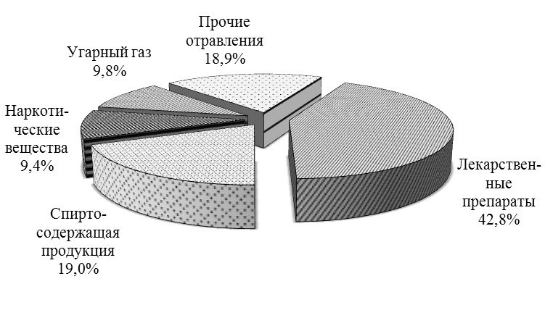
Рис.1. Этиологическая структура острых отравлений за 9 месяцев 2019г.

Территорией неблагополучия является Индустриальный район, где показатель отравлений (97,3 на 100 тыс. населения) превышает среднегородской (75,5) на 28,9 % (табл.7).

Таблица 7

Уровни острых отравлений по районам г. Перми
(показатели на 100 тыс. населения)

Районы Перми | 9 мес. 2019г. |  | 9 мес. 2018г. |  | темп  изменений  (%)
Районы Перми | абс. число | показатель | абс. число | показатель | темп  изменений  (%)
Ленинский | 32 | 58,1 | 35 | 63,5 | -8,6
Свердловский | 133 | 60,6 | 170 | 77,4 | -21,8
Дзержинский | 140 | 83,8 | 148 | 88,6 | -5,4
Мотовилихинский | 145 | 75,1 | 149 | 77,1 | -2,7
Орджоникидзевский | 101 | 87,3 | 130 | 112,4 | -22,3
Кировский | 78 | 59,3 | 98 | 74,5 | -20,4
Индустриальный | 165 | 97,3 | 210 | 123,8 | -21,4
г.Пермь | 794 | 75,5 | 940 | 89,4 | -15,5

При поадресном нанесении случаев отравлений на электронную карту города, выявлены микроучастки с высокой плотностью случаев отравлений: м/р Кирова (Дзержинский район) (карта-схема).

Карта-схема распространения случаев отравлений
веществами химической этиологии за 9 мес. 2019г.

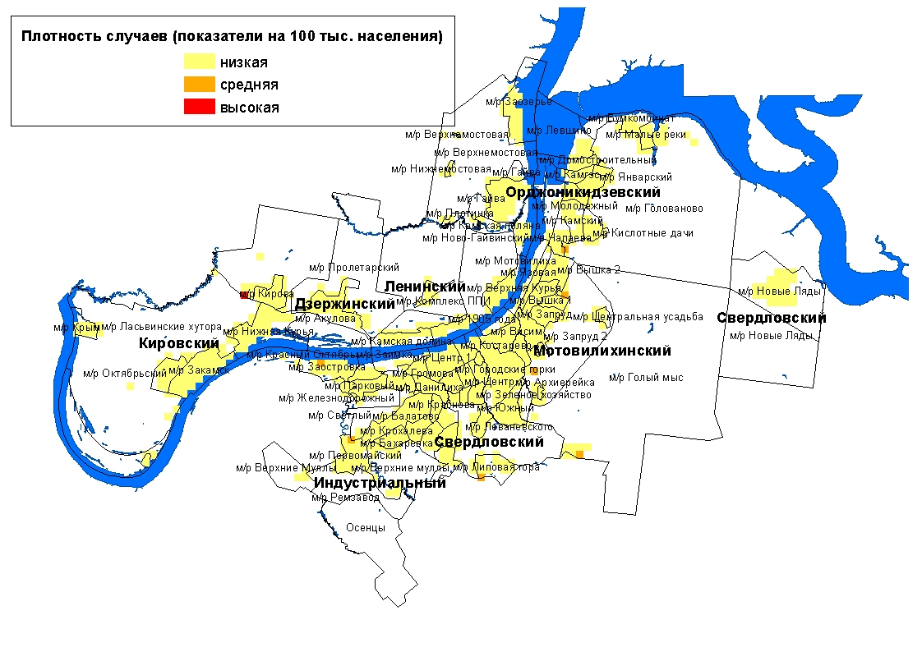

В целом отравления регистрируются среди мужчин в 1,7 раза чаще (98,4 на 100 тыс. мужского населения), чем среди женщин (57,5).
Обстоятельства отравлений в 407 случаях (51 %) оцениваются как случайные, из них 43 % приходится на отравления с целью опьянения; 284 экстренных извещений (35,8 %) свидетельствуют о преднамеренном отравлении, в том числе 68 % суицидального характера.
В структуре отравлений по социальному статусу пострадавших наибольшее количество отравлений регистрируется среди безработных – 49,6 % от общего количества случаев, 15,4 % - среди людей пенсионного возраста, 11,8 % - среди работающего населения; 9,3 % составляют школьники, 6,7 % - неорганизованные дети, 3,5 % - учащиеся средне-профессиональных училищ, техникумов и ВУЗов, 3,1 % - дети, посещающие ДДУ и 0,5 % - люди без определенного места жительства.
В группу риска по возрасту входят лица 15 - 17 лет (135,0 на 100 тыс. соответствующего населения), 30-39 лет (100,1), 40-49 лет (108,6) с показателями, достоверно превышающими городской уровень до 1,8 раза (75,5).
Среди детей до 14 лет было зарегистрировано 126 случаев отравлений, все исходы благополучные. За анализируемый период показатель отравлений среди детей не изменился и составил 66,5 на 100 тыс. детского населения. Среди детей превалируют отравления лекарственными препаратами (50 %), основным обстоятельством отравлений является ошибочный прием (57 %).
Среди подростков был зарегистрирован 41 случай отравлений (в 9 мес. 2018 г.- 40), показатель по отношению к аналогичному периоду прошлого года не изменился и составил 135,0 на 100 тыс. подростков. Формируют структуру отравлений лиц 15-17 лет – медикаменты (61 %). За 9 месяцев 2019 года смертельных случаев среди подростков зарегистрировано не было.
По районам города распределение случаев отравлений среди детей и подростков представлено в таблице 8.

Таблица 8
Показатели отравлений
по районам города среди детей и подростков за 9 мес. 2019г.
(на 100 тыс. соответствующего населения)

Районы города | дети  (0-14 лет) |  | подростки  (15-17 лет)
Районы города | абс. | пок-ль | абс. | пок-ль
Ленинский |  |  | 1 | 75,4
Свердловский | 19 | 50,3 | 7 | 112,8
Дзержинский | 12 | 39,8 | 7 | 143,4
Мотовилихинский | 33 | 92,3 | 11 | 197,0
Орджоникидзевский | 31 | 135,9 | 4 | 113,2
Кировский | 5 | 20,4 | 6 | 149,8
Индустриальный | 26 | 85,2 | 5 | 103,2
г.Пермь | 126 | 66,5 | 41 | 135,0

138 (17,4 %) случаев отравлений закончились летальным исходом. За анализируемый период показатель смертности от острых отравлений снизился на 29,9 % (с 18,7 до 13,1 на 100 тыс. населения) и не превысил среднекраевой (10,8).
В структуре причин смертности первое место заняли отравления алкоголем и его суррогатами (37 %), второе - наркотическими препаратами 31 %.

5. Анализ отравлений медикаментами

За 9 месяцев 2019 года было зарегистрировано 340 случаев отравлений лекарственными препаратами, которые заняли в общей структуре отравлений первое ранговое место – 42,8 %.

За анализируемый период показатель медикаментозных отравлений не изменился и составил 32,3 на 100 тыс. населения, но превысил в 1,7 раза среднекраевой уровень (18,6) (табл.6).

Территория неблагополучия не определена – достоверных отличий от среднегородского уровня не выявлено. В Индустриальном районе наблюдается достоверный спад лекарственных отравлений на 33 % (табл.9).

Таблица 9

Показатели отравлений лекарственными препаратами по районам города
(на 100 тыс. населения)
Районы Перми | 9 мес. 2019г. |  | 9 мес. 2018г. |  | темп  изменений  (%, случаи)
Районы Перми | абс. число | показатель | абс. число | показатель | темп  изменений  (%, случаи)
Ленинский | 11 | 20,0 | 11 | 20,0 | 0,0
Свердловский | 71 | 32,3 | 80 | 36,4 | -11,3
Дзержинский | 65 | 38,9 | 61 | 36,5 | 6,6
Мотовилихинский | 65 | 33,6 | 60 | 31,1 | 8,3
Орджоникидзевский | 43 | 37,2 | 38 | 32,8 | 13,2
Кировский | 24 | 18,3 | 36 | 27,4 | -33,3
Индустриальный | 61 | 36,0 | 91 | 53,7 | -33,0
г.Пермь | 340 | 32,3 | 377 | 35,9 | -9,8

В районах города отмечены микроучастки с наибольшей концентрацией случаев на единицу расстояния: м/р Заостровка (Дзержинский район) (карта-схема).

Карта-схема распространения зарегистрированных случаев отравлений

лекарственными препаратами за 9 месяцев 2019г.
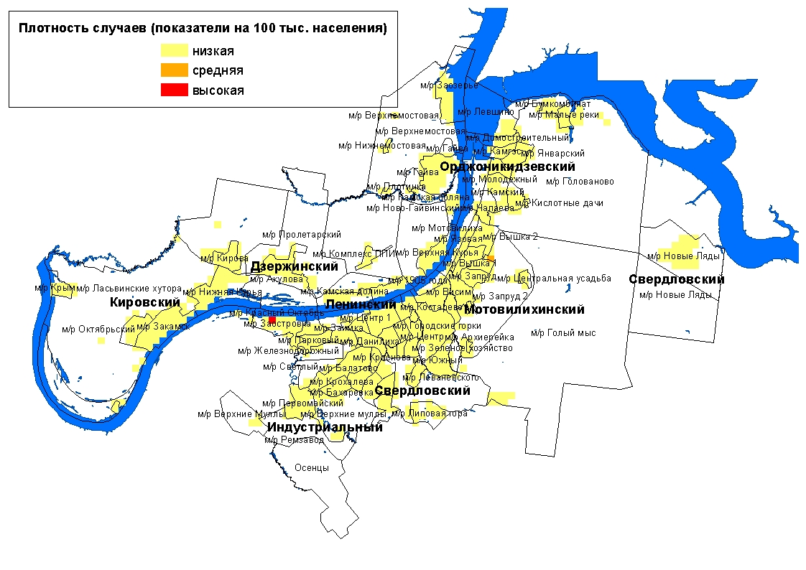

В социальной структуре отравлений лекарственными препаратами удельный вес неработающих трудоспособного возраста составил 42,6 %, работающих – 14,7 %, пенсионеров – 13,8 %, неорганизованных детей – 10,0 %, школьников – 7,1 % , учащихся средне-профессиональных училищ, техникумов и ВУЗов – 5,9 %, детей, посещающих ДДУ – 5,6 % и людей без определенного места жительства - 0,3 %.
В группу риска по возрасту при отравлениях медикаментами входят лица 15 - 17 лет, с показателем 82,3 на 100 тыс. соответствующего населения достоверно превышающим городской уровень (32,3) в 2,5 раза.
В структуре медикаментозных отравлений по полу удельный вес женского населения составил 58,5 %, мужского – 41,5 %. В группу риска по полу и возрасту входят девушки в возрасте от 15 до 17 лет.
Среди детей до 14 лет зарегистрировано 63 случая отравлений лекарственными препаратами (9 мес.2018 г. - 38). В сравнении с аналогичным периодом прошлого года показатель медикаментозных отравлений среди детей вырос в 1,7 раза (с 20,1 на 100 тыс. детского населения до 33,3). 77,8 % случаев отравлений у детей вызван ошибочным приемом лекарственных препаратов.
Среди подростков зарегистрировано 25 случаев отравлений лекарственными препаратами (9 мес. 2018 г. - 18). Показатель медикаментозных отравлений среди подростков соответствует уровню 9 месяцев 2018 года и составляет 82,3 на 100 тыс. подросткового населения. 64 % случаев отравлений лекарственными препаратами у подростков носили суицидальный характер.
Смертельных отравлений среди детей и подростков не зарегистрировано.
Распределение случаев отравлений лекарственными препаратами среди детей и подростков по районам города представлено в таблице 10.

Таблица 10
Показатели отравлений медикаментами
по районам города среди детей и подростков за 9 мес. 2019г.
(на 100 тыс. соответствующего населения)

Районы города | дети  (0-14 лет) |  | подростки  (15-17 лет)
Районы города | абс. | пок-ль | абс. | пок-ль
Свердловский | 11 | 29,1 | 6 | 96,7
Дзержинский | 4 | 13,3 | 6 | 122,9
Мотовилихинский | 20 | 55,9 | 6 | 107,4
Орджоникидзевский | 15 | 65,8 | 4 | 113,2
Кировский | 1 | 4,1 | 3 | 74,9
Индустриальный | 12 | 39,3
г.Пермь | 63 | 33,3 | 25 | 82,3

Из 340 случаев медикаментозных отравлений по г. Перми 7 закончились летальным исходом. Показатель смертельных отравлений не изменился по отношению к аналогичному периоду прошлого года, составил 0,7 на 100 тыс. населения и не превысил краевой (0,4) (табл. 6).

6. Анализ отравлений алкоголем и его суррогатами
За анализируемый период среди населения г. Перми был зарегистрирован 151 случай отравлений алкоголем и его суррогатами. Данная группа заняла в структуре всех отравлений второе ранговое место (19 %), а в структуре причин смертности - 1 ранговое место (37 %).
Показатель алкогольных отравлений (14,4 на 100 тыс. населения) снизился по отношению к уровню аналогичного периода прошлого года (22,2) на 35,2 %, но превысил среднекраевой уровень на 33,3 % (10,8) (табл. 6).
Территория неблагополучия не определена – достоверных отличий от среднегородского уровня не выявлено. В Свердловском, Орджоникидзевском и Индустриальном районах уровни алкогольных отравлений достоверно снизились до 47,5 % (табл.11).
Таблица 11

Уровни отравлений алкоголем и его суррогатами по районам г. Перми
(на 100 тыс. населения)
Районы Перми | 9 мес. 2019г. |  | 9 мес. 2018г. |  | темп  изменений  (%, случаи)
Районы Перми | абс. число | показатель | абс. число | показатель | темп  изменений  (%, случаи)
Ленинский | 8 | 14,5 | 6 | 10,9 | 33,3
Свердловский | 21 | 9,6 | 40 | 18,2 | -47,5
Дзержинский | 23 | 13,8 | 36 | 21,6 | -36,1
Мотовилихинский | 35 | 18,1 | 45 | 23,3 | -22,2
Орджоникидзевский | 21 | 18,2 | 39 | 33,7 | -46,2
Кировский | 15 | 11,4 | 21 | 16,0 | -28,6
Индустриальный | 28 | 16,5 | 46 | 27,1 | -39,1
г.Пермь | 151 | 14,4 | 233 | 22,2 | -35,2

По микроучасткам следует отметить территории с высокой плотностью случаев отравлений: м/р Липовая гора (Свердловский район), м/р Архиерейка (Мотовилихинский район) (карта-схема).
Карта-схема распространения зарегистрированных случаев отравлений
алкоголем и его суррогатами за 9 мес. 2019г.
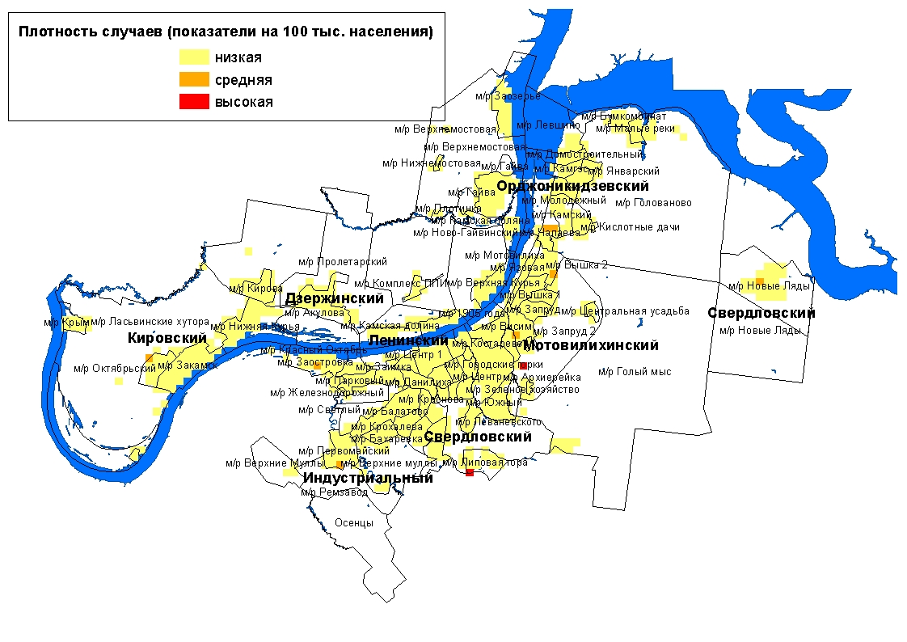

В социальной структуре лиц отравившихся алкоголем наибольший удельный вес занимают безработные (57 %).
Группой риска по возрасту остаются лица от 40 до 49 лет, показатель (26,3 на 100 соответствующего населения) достоверно превысил среднегородской уровень (14,4) в 1,8 раза.
77,5 % случаев отравлений алкоголем и его суррогатами формирует мужское население. Показатель отравлений среди мужчин достоверно превысил таковой среди женщин в 4,3 раза (25,2 на 100 тыс. соответствующего населения против 5,8). В группу риска по полу и возрасту входят мужчины в возрасте 40 - 49 лет.
За 9 месяцев 2019 года отравлений алкоголем среди детей было зарегистрировано 28 случаев (9 мес. 2018 г. - 33), показатель не изменился и составил 14,8 на 100 тыс. детского населения.
Среди подростков было зарегистрировано 10 случаев (9 мес. 2018 г. - 10), уровень отравлений не изменился и составил 32,9 на 100 тыс. подросткового населения.
Среди несовершеннолетних смертельных случаев отравлений алкоголем не было зарегистрировано.
Распределение случаев отравлений алкоголем и его суррогатами среди подростков по районам города представлено в таблице 12.

Таблица 12
Показатели отравлений алкоголем
по районам города среди детей и подростков за 9 мес. 2019г.
(на 100 тыс. соответствующего населения)

Районы города | дети  (0-14 лет) |  | подростки  (15-17 лет)
Районы города | абс. | пок-ль | абс. | пок-ль
Свердловский | 4 | 10,6
Дзержинский | 3 | 10,0 | 1 | 20,5
Мотовилихинский | 8 | 22,4 | 4 | 71,6
Орджоникидзевский | 8 | 35,1
Кировский | 1 | 4,1 | 2 | 49,9
Индустриальный | 4 | 13,1 | 3 | 61,9
г.Пермь | 28 | 14,8 | 10 | 32,9

Из 151 зарегистрированного отравления алкоголем и его суррогатами 51 (34 %) закончился летальным исходом. Показатель смертельных отравлений алкоголем снизился относительно уровня 9 месяцев прошлого года на 54,5 % (с 10,7 на 100 тыс. населения до 4,8) и не превысил среднекраевой (4,6) (табл.6).

7. Анализ отравлений наркотическими веществами

За 9 месяцев 2019 года по данным экстренных извещений в г. Перми было зарегистрировано 75 случаев отравлений наркотиками (9 мес. 2018г. – 73 случая).
Городской показатель наркотических отравлений не изменился относительно уровня аналогичного периода прошлого года и составил 7,1 на 100 тыс. населения, но превысил среднекраевой (4,4) в 1,6 раза (табл. 6).
Случаи отравлений наркотическими веществами регистрировались во всех районах города. Территория неблагополучия не определена – достоверных отличий от среднегородского уровня не выявлено (табл.13).

Таблица 13
Уровень отравлений наркотическими препаратами по районам города
(на 100 тыс. населения)

Районы Перми | 9 мес. 2019г. |  | 9 мес. 2018г. |  | темп  изменений  (случаи)
Районы Перми | абс. число | показатель | абс. число | показатель | темп  изменений  (случаи)
Ленинский | 5 | 9,1 | 4 | 7,3 | + 1 случай
Свердловский | 8 | 3,6 | 11 | 5,0 | - 3 случая
Дзержинский | 17 | 10,2 | 12 | 7,2 | + 5 случаев
Мотовилихинский | 13 | 6,7 | 8 | 4,1 | + 5 случаев
Орджоникидзевский | 9 | 7,8 | 14 | 12,1 | - 5 случаев
Кировский | 10 | 7,6 | 7 | 5,3 | + 3 случая
Индустриальный | 13 | 7,7 | 17 | 10,0 | - 4 случая
г.Пермь | 75 | 7,1 | 73 | 6,9 | + 2 случая

Наибольшая концентрация случаев отравлений отмечена в микрорайоне Кирова (Дзержинский район) (карта-схема).

Карта-схема распространения зарегистрированных случаев отравлений
наркотическими веществами за 9 месяцев 2019г.

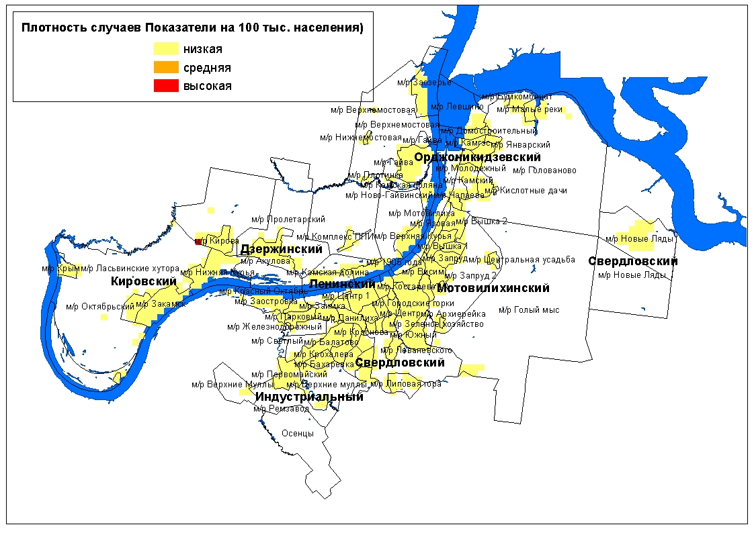

Группой риска по возрасту остаются лица от 30 до 39 лет, показатель (21,9 на 100 соответствующего населения) достоверно превысил в 3,1 раза среднегородской уровень (7,1).
Уровень отравлений среди мужчин в 4 раза выше, чем у женщин (12,3 на 100 тыс. мужчин против 3,1 на 100 тыс. женщин). В группу риска входят мужчины в возрасте от 30 до 39 лет.
В социальной структуре отравлений наркотическими препаратами наибольший удельный вес продолжают занимать неработающие лица трудоспособного возраста (82,7 %).
Среди детей до 14 лет зарегистрировано 3 случая: в Кировском районе - мальчик 13 лет и девочка 11 лет, Орджоникидзевском районе - мальчик 14 лет. Экстренные извещения получены из ГБУЗ «Краевая детская клиническая больница» и ГБУЗ ПК «Детская клиническая больница № 13», исходы благополучные.
Среди подростков зафиксировано 3 случая: Кировский район – девушка 16 лет, Мотовилихинский район - юноша 17 лет, Ленинский район - юноша 17 лет. Экстренные извещения получены из МУЗ «Медсанчасть № 9 им. М.А. Тверье», исходы благополучные.
57 % случаев отравлений наркотическими веществами закончились смертельным исходом (43 случаев). Показатель смертельных отравлений наркотическими веществами (4,1 на 100 тыс. населения) аналогичен по отношению к уровню 9 месяцев прошлого года, но остается выше среднекраевого (2,4) в 1,7 раза (табл.6).

8. Анализ отравлений с целью суицида

За анализируемый период было зарегистрировано 194 случаев отравлений с целью суицида (9 мес. 2018 г. – 236). В сравнении с 9 месяцами прошлого года интенсивный показатель снизился на 17,8 % (с 22,4на 100 тыс. населения до 18,4), но превысил в 1,6 раза среднекраевой уровень (11,2).
Максимальный уровень отравлений с целью самоубийства наблюдался в Дзержинском районе (24,6 на 100 тыс. населения), минимальный - в Ленинском (12,7). В сравнении с аналогичным периодом прошлого года показатели отравлений по районам города не изменились (табл.14).
Таблица 14
Уровни суицидальных отравлений по районам г. Перми
(на 100 тыс. населения)

Районы Перми | 9 мес. 2019г. |  | 9 мес. 2018г. |  | темп  изменений  (случаи)
Районы Перми | абс. число | показатель | абс. число | показатель | темп  изменений  (случаи)
Ленинский | 7 | 12,7 | 9 | 16,3 | - 2 случая
Свердловский | 42 | 19,1 | 47 | 21,4 | - 5 случаев
Дзержинский | 41 | 24,6 | 37 | 22,2 | + 4 случая
Мотовилихинский | 28 | 14,5 | 37 | 19,2 | - 9 случаев
Орджоникидзевский | 23 | 19,9 | 30 | 25,9 | - 7 случаев
Кировский | 17 | 12,9 | 28 | 21,3 | - 9 случаев
Индустриальный | 36 | 21,2 | 48 | 28,3 | - 8 случаев
г.Пермь | 194 | 18,4 | 236 | 22,4 | -17,8 %
По микроучасткам города определены территории с высокой концентрацией случаев отравлений на единицу расстояния – м/р Заостровка (Дзержинский район) (карта-схема).

Карта-схема распространения зарегистрированных случаев отравлений веществами химической этиологии с целью суицида за 9 месяцев 2019г.

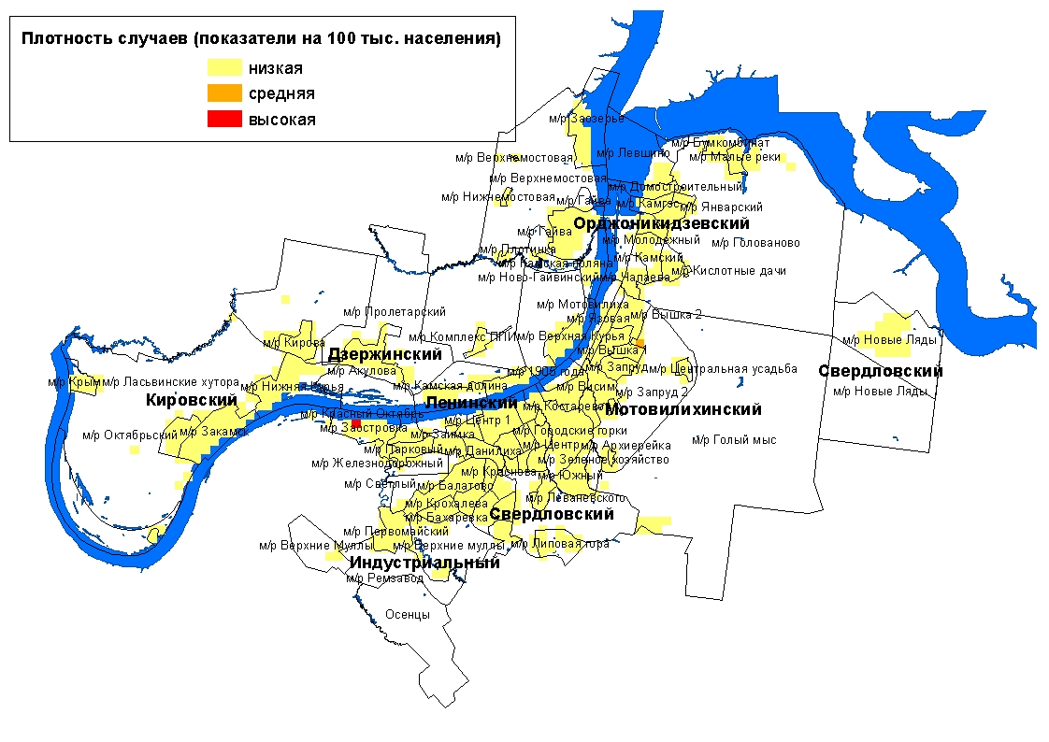

Наиболее часто суицидальные отравления регистрировались среди лиц 15-17 лет, где показатель достоверно превысил среднегородской уровень в 2,9 раза (52,7 на 100 тыс. соответствующего населения против 18,4).
Уровень отравлений среди женщин в 1,5 раза выше, чем у мужчин (21,6 на 100 тыс. женщин против 14,5 на 100 тыс. мужчин), в группу риска по полу и возрасту вошли девушки в возрасте 15 - 17 лет.
В социальной структуре суицидальных отравлений 48,5 % составляют неработающие трудоспособного возраста, 20,6 % - работающее население, 17,0 % - пенсионеры, 7,7 % - учащиеся средне-профессиональных училищ, техникумов и ВУЗов, 6,2 % - школьники.
Из общего количества суицидальных отравлений 3 случая закончились летальным исходом. В сравнении с аналогичным периодом прошлого года показатель отравлений со смертельным исходом по г. Перми (0,3 на 100 тыс. населения) не изменился и не превышал среднекраевой показатель (0,2).
Зарегистрировано 19 случаев суицидальных отравлений среди детей до 17 лет.
Смертельных исходов среди лиц до 17 лет не регистрировалось.
Распределение случаев отравлений с целью суицида среди детей и подростков по районам города представлено в таблице 15.
Таблица 15
Показатели отравлений с целью суицида
по районам города среди детей и подростков за 9 мес. 2019г.
(на 100 тыс. соответствующего населения)
Районы города | дети  (0-14 лет) |  | подростки  (15-17 лет)
Районы города | абс. | пок-ль | абс. | пок-ль
Свердловский | 1 | 2,6 | 4 | 64,5
Дзержинский |  |  | 4 | 82,0
Мотовилихинский |  |  | 5 | 89,5
Орджоникидзевский |  |  | 1 | 28,3
Кировский |  |  | 2 | 49,9
Индустриальный | 2 | 6,6
г.Пермь | 3 | 1,6 | 16 | 52,7

Таблица 16

Сравнительная характеристика отравлений химической этиологии
населения г. Перми

Критерий | Медикаменты | Алкоголь | Наркотики
уровень отравлений в сравнении с 9 мес. 2018г. | не изменился | спад на 35,2 % | не изменился
в т.ч. со смертельным исходом в сравнении с 9 мес. 2018г. | не изменился | спад на 54,5 % | не изменился
территории риска | не определена
группа риска по полу и возрасту | женщины  15-17 лет | мужчины  40-49 лет | мужчины  30-39 лет
группа риска по социальному составу | неработающее население трудоспособного возраста
удельный вес смертельных исходов | 2 % | 34 % | 57 %

Заключение

В г. Перми по данным токсикологического мониторинга за 9 месяцев 2019 г. показатель общих отравлений относительно 9 месяцев прошлого года снизился, в том числе и со смертельным исходом.
В структуре отравлений химической этиологии лидирующую позицию сохраняют отравления медикаментами, большинство из которых суицидального характера.
Городской показатель наркотических отравлений остался на уровне аналогичного периода 2018 г., но превысил среднекраевой в 1,6 раза.
Уровень алкогольных отравлений снизился по отношению показателю аналогичного периода прошлого года, в том числе со смертельным исходом. В структуре причин смертности на первом месте остаются отравления алкоголем и его суррогатами.
Для г. Перми характерен высокий уровень суицидальных отравлений, превышающий среднекраевой в 1,6 раза.

